
Outil d'animation pour préparer et exploiter le spectacle
AVEC DES JEUNES OU DES ADULTES

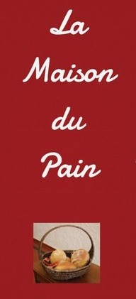
www.theatre-buissonnier.be
Table ouverte
A l’auberge
« La Maison du Pain »
de Bethléem
Apporter un petit morceau de bon pain.
Rencontre autour de la table…
dans un bel anachronisme !
Bienvenue à tous, voyageurs
et habitants de Bethléem.

Ce document a pour but d'aider à préparer ce spectacle avec un groupe et à l’exploiter lors des rencontres ultérieures.
Il peut aussi être utile aux parents afin que leurs enfants puissent profiter davantage de la représentation.
Il propose également de quoi soutenir un partage entre adultes à l’issue du spectacle : références bibliques, questions, etc.
Le document est téléchargeable sur www.theatre-buissonnier.be et modifiable à votre gré.

Pour rappel : ce spectacle s’adresse aux adultes et aux jeunes (> 14 ans), ainsi qu’aux 11-12 ans s’ils y sont bien préparés. D’où l’existence de ce document.

Inviter le Théâtre Buissonnier chez vous ? Nos propositions de spectacle sont très diversifiées !
Tous renseignements : Olivier Jadin – 0486 357 179 ou sur www.theatre-buissonnier.be

PASSAGES BIBLIQUES

évoqués dans le spectacle

Dans l’ordre du spectacle | Livre  Chapitre  Versets | Extraits
Tombe de Rachel | Genèse  35  16-20 | 16 Et ils partirent de Béthel et approchaient d’Éphratha lorsque Rachel enfanta; et elle eut beaucoup de peine à accoucher.  17 Et comme elle avait beaucoup de peine à accoucher, la sage-femme lui dit: Ne crains point, car tu as encore un fils.  18 Et comme elle rendait l'âme, car elle mourut, elle le nomma Bénoni (fils de ma douleur); mais son père l'appela Benjamin (fils de la droite).  19 Rachel mourut donc, et fut ensevelie au chemin d'Éphratha, qui est Bethléhem.  20 Et Jacob dressa un monument sur sa tombe; c'est le monument de la tombe de Rachel, qui subsiste encore aujourd'hui.
Famine | Genèse  41, 57 | Et de tous les pays on arrivait en Egypte, pour acheter du blé auprès de Joseph; car la famine était forte dans tous les pays.
Noémi  et Ruth | Rt  Les 4 chapitres | 1, 16 Ruth lui répondit : « Ne me force pas à t’abandonner et à m’éloigner de toi, car où tu iras, j’irai ; où tu t’arrêteras, je m’arrêterai ; ton peuple sera mon peuple, et ton Dieu sera mon Dieu.
Onction  de David | 1 Samuel  16 | 1 L'Éternel dit à Samuel: Quand cesseras-tu de pleurer sur Saül? Je l'ai rejeté, afin qu'il ne règne plus sur Israël. Remplis ta corne d'huile, et va; je t'enverrai chez Jessé, Bethléhémite, car j'ai vu parmi ses fils celui que je désire pour roi.  2 Samuel dit: Comment irai-je? Saül l'apprendra, et il me tuera. Et l'Éternel dit: Tu emmèneras avec toi une génisse, et tu diras: Je viens pour offrir un sacrifice à l'Éternel.  3 Tu inviteras Jessé au sacrifice; je te ferai connaître ce que tu dois faire, et tu oindras pour moi celui que je te dirai.  4 Samuel fit ce que l'Éternel avait dit, et il alla à Bethléhem. Les anciens de la ville accoururent effrayés au-devant de lui et dirent: Ton arrivée annonce-t-elle quelque chose d'heureux?  5 Il répondit: Oui; je viens pour offrir un sacrifice à l'Éternel. Sanctifiez-vous, et venez avec moi au sacrifice. Il fit aussi sanctifier Jessé et ses fils, et il les invita au sacrifice.  6 Lorsqu'ils entrèrent, il se dit, en voyant Éliab: Certainement, l'oint de l'Éternel est ici devant lui.  7 Et l'Éternel dit à Samuel: Ne prends point garde à son apparence et à la hauteur de sa taille, car je l'ai rejeté. L'Éternel ne considère pas ce que l'homme considère; l'homme regarde à ce qui frappe les yeux, mais l'Éternel regarde au cœur.  8 Jessé appela Abinadab, et le fit passer devant Samuel; et Samuel dit: L'Éternel n'a pas non plus choisi celui-ci.  9 Jessé fit passer Schamma; et Samuel dit: L'Éternel n'a pas non plus choisi celui-ci.  10 Jessé fit passer ses sept fils devant Samuel; et Samuel dit à Jessé: L'Éternel n'a choisi aucun d'eux.  11 Samuel dit à Jessé: Sont-ce là tous tes fils? Et il répondit: Il reste encore le plus jeune, mais il fait paître les brebis. Samuel dit à Jessé: Envoie-le chercher, car nous ne mangerons pas avant qu'il soit ici.  12 Jessé l'envoya chercher. Il était blond, avec de beaux yeux et une belle figure. L'Éternel dit à Samuel: Lève-toi, oins-le, car c'est lui!  13 Samuel prit la corne d'huile, et l'oignit au milieu de ses frères. L'esprit de l'Éternel saisit David, à partir de ce jour et dans la suite.
La vie de David |  | Les pains : Mt 12,3-4 Jésus dit : N'avez-vous pas lu ce que fit David, lorsqu'il eut faim, lui et ceux qui étaient avec lui; comment il entra dans la maison de Dieu, et mangea les pains de proposition, qu'il ne lui était pas permis de manger, non plus qu'à ceux qui étaient avec lui, et qui étaient réservés aux prêtres ? 1 Samuel 21,5  Bethsabée : 2 Samuel 11 : 5 David disait dans cette lettre : « Mettez Ourias (le mari de Bethsabée) en première ligne, au plus fort de la mêlée, puis repliez-vous derrière lui ; qu’il soit frappé et qu’il meure ! »  Le temple : 1 Chroniques 28, ² Le roi David se leva et dit : « Écoutez-moi, mes frères israélites, mon peuple. J'avais dans mon cœur de construire une maison comme lieu de repos pour l'arche de l'alliance du Seigneur , pour le marchepied de notre Dieu, et j'ai fait des plans pour la construire.
Lieu de naissance de Jésus | Michée  5  1 | Et toi, Bethléhem Ephrata, petite entre les milliers de Juda, c’est de toi que sortira pour moi Celui qui doit gouverner Israël.
Naissance de Jésus  Les bergers et les mages | Lc 2  Mt 2 | 06 Or, pendant qu’ils étaient là, le temps où elle devait enfanter fut accompli.  07 Et elle mit au monde son fils premier-né ; elle l’emmaillota et le coucha dans une mangeoire, car il n’y avait pas de place pour eux dans la salle commune.  08 Dans la même région, il y avait des bergers qui vivaient dehors et passaient la nuit dans les champs pour garder leurs troupeaux.  01 Or, voici que des mages venus d’Orient arrivèrent à Jérusalem  02 et demandèrent : « Où est le roi des Juifs qui vient de naître ? Nous avons vu son étoile à l’orient et nous sommes venus nous prosterner devant lui. »
Hérode  le Grand | Mt 2 | 16 Alors Hérode, voyant que les mages s’étaient moqués de lui, entra dans une violente fureur. Il envoya tuer tous les enfants jusqu’à l’âge de deux ans à Bethléem et dans toute la région, d’après la date qu’il s’était fait préciser par les mages.  17 Alors fut accomplie la parole prononcée par le prophète Jérémie :  18 « Un cri s’élève dans Rama, pleurs et longue plainte : c’est Rachel qui pleure ses enfants et ne veut pas être consolée, car ils ne sont plus. »

ARBRE GENEALOGIQUE

Voir Annexe

Légendes des couleurs :
- -2.000 ans
- -1.200 ans
- -1.000 ans
- An 0

Légende des images :
- Peinture => personnage présent dans le public
- Photo => acteur

LE CADRE DU SPECTACLE

Personnages et localisations

- Vers -2.000, Jacob, Léa, Rachel, leurs deux servantes, leurs 11 garçons et leur fille quittent Canaan pour se rendre en Egypte à cause de la famine. Sur la route entre Bethel et Ephrata (ancien nom de Bethléem), Rachel meurt en mettant au monde Benjamin. Elle est enterrée à Bethléem et sa tombe est devenue un lieu de pèlerinage pour les juifs, les chrétiens et les musulmans.

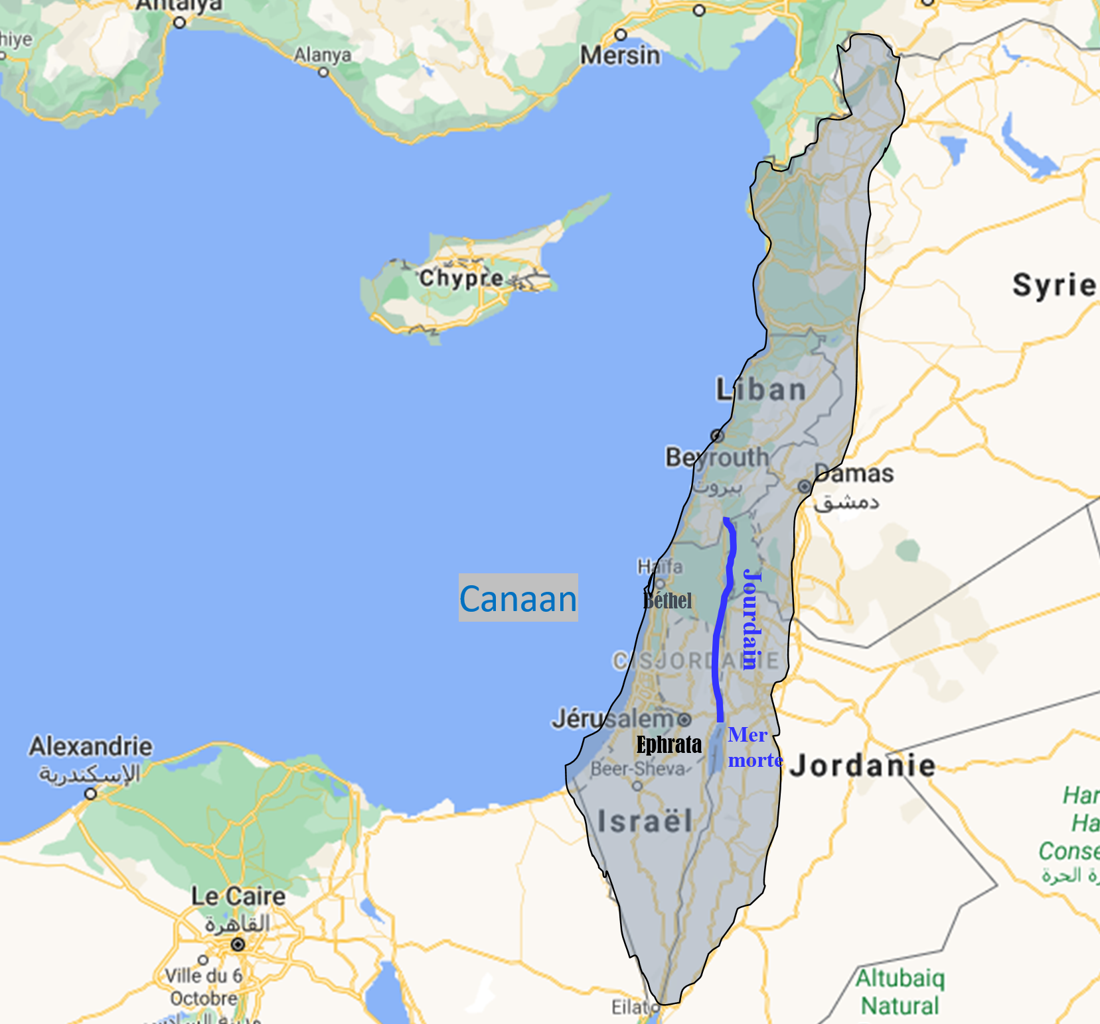

- Vers -1.200, Noémie nait à Bethléem. A cause de la famine dans le pays, elle migre avec sa famille à l’est de la mer Morte dans la campagne de Moab, de l’autre côté du Jourdain.
Lorsque son mari et ses deux fils décèdent, Noémie, accompagnée de Ruth, l’une de ses belles-filles, retourne à Bethléem où Ruth épouse Booz. Leur fils Oved, leur petit-fils Jessé et leur arrière-petit-fils David restent à Bethléem.

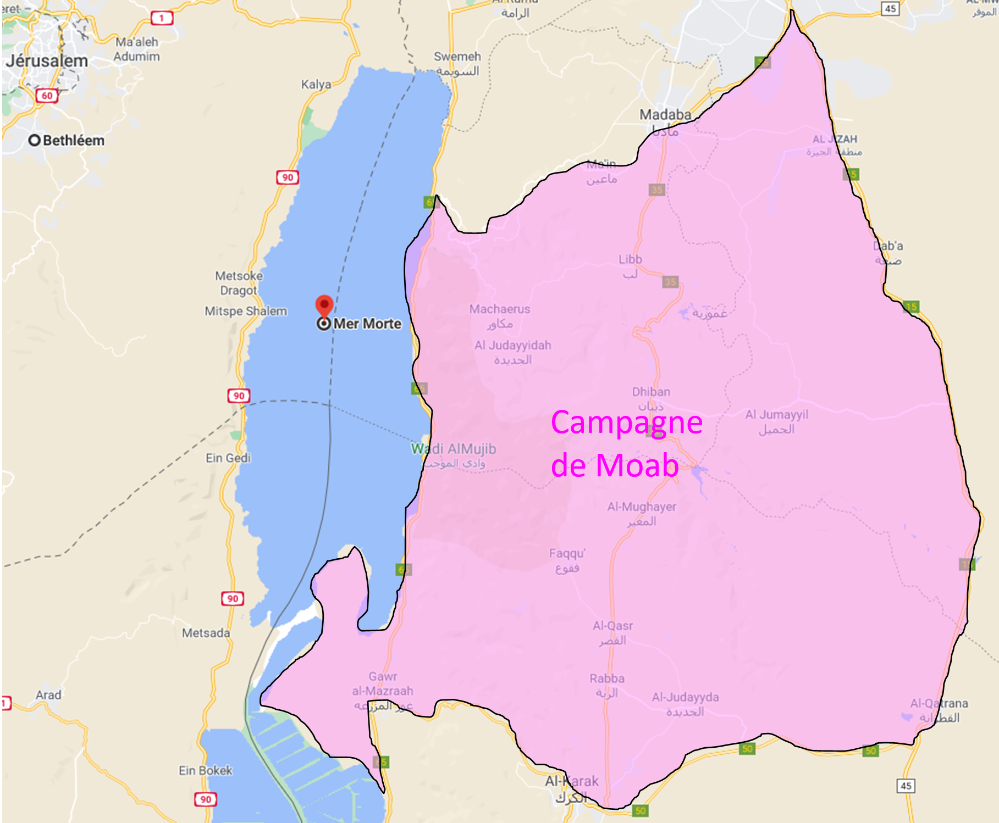

- Vers -1.000, Samuel quitte Saül en Israël pour oindre David à Bethléem.
Le palais d’Hérode se situe à Hérodion qui est la « plus haute colline » de Judée (d’après Hérode !)
Le palais d’Hérode à Herodion
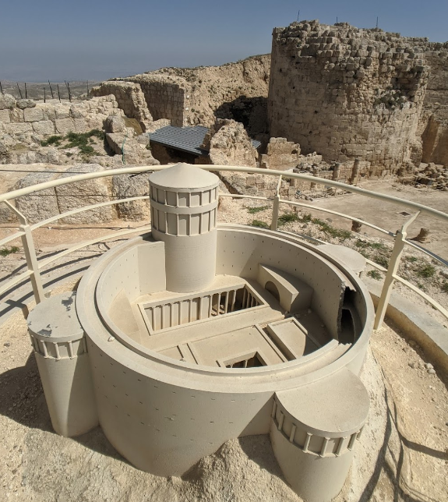
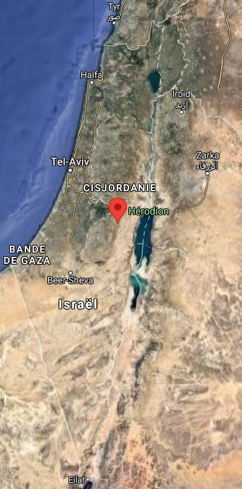

- En l’an -3, Jésus nait à Bethléem : on y retrouvera les bergers, les anges et les mages.

Notre-Dame qui fait tomber les murs

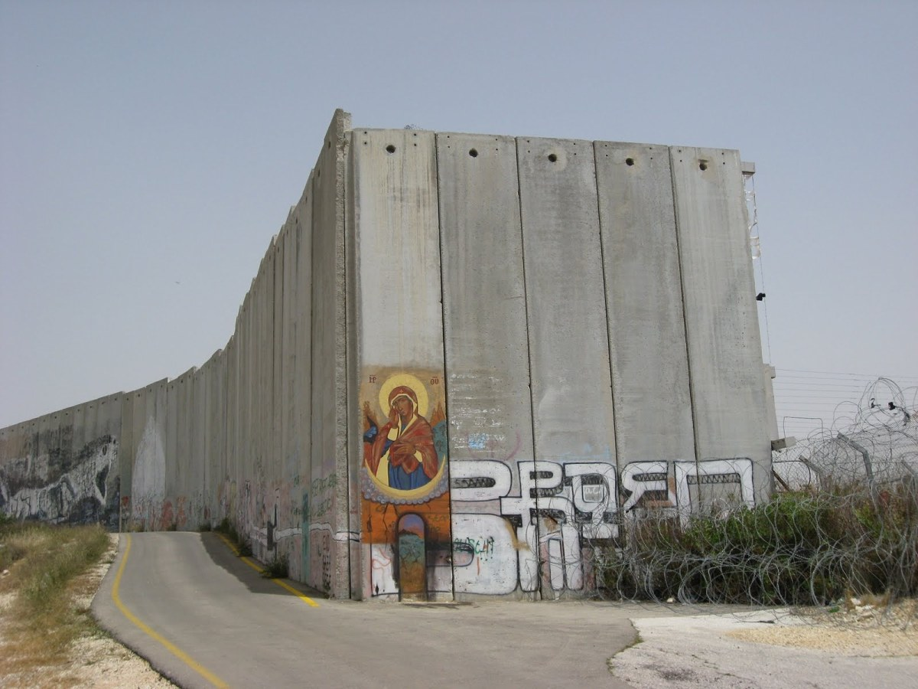
Notre-Dame qui fait tomber les murs,
nous te supplions
de faire tomber ce mur,
les murs de nos cœurs
et tous les murs qui génèrent haine, violence, peur et indifférence
entre les hommes et entre les peuples.
Ouvre à jamais dans nos vies
la porte de l’Espérance

(fresque à Bethléem)

QUESTIONS à débattre après le spectacle

A CHOISIR EN FONCTION DES PARTICIPANTS

- Pourquoi l’auberge s’appelle-t-elle « La Maison du Pain » ?
- Pourquoi dit-on de Léa qu’elle a des yeux de vache ?
- Quelles sont, selon Ruth, les étapes pour fabriquer du pain ?
- Qui est Samuel ?
- Qui est Hérode ?
- Qui sont les rois-mages ?
- Qui, dans le spectacle, donne le pain et l’eau ? Pourquoi ?
- Quelle est votre faim ?
- Pour vous, que représente le pain eucharistique ?
Et la demande du Notre-Père (donnez-nous notre pain de ce jour) ?
- Quel « rôle » joue la porte dans le spectacle ?
- Comment le spectacle rappelle-t-il la longue histoire d’Alliance entre Dieu et les hommes, depuis Abraham jusqu’à aujourd’hui ?
- Pourquoi Jésus n’arrive-t-il pas à l’auberge ?
- De combien de rois parle-t-on dans le spectacle ? Quelle en est la signification ?
- Quel est le personnage qui vous a le plus étonné ? Celui que vous avez préféré ?

Eléments de REPONSES

à personnaliser !

- Parce que Bethléem signifie la maison du pain

- A cause de l’étymologie du prénom « Léa » qui peut signifier « vache sauvage », issu de l'akkadien (cf. sa sœur Rachel : brebis).
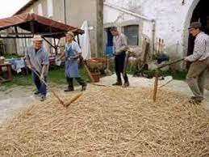
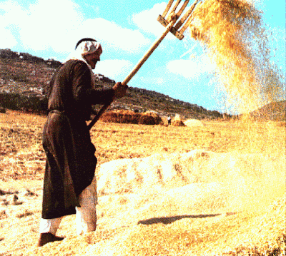
- Il faut d’abord de beaux épis d’orge,
- battre le grain (séparer de l'épi ou de la tige les graines des céréales)
- le vanner (secouer les grains pour les nettoyer en les séparant de la paille, des poussières et des déchets)

- le moudre
- le tamiser
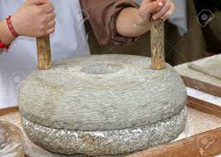


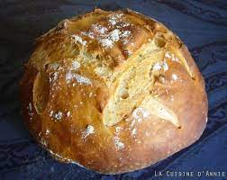
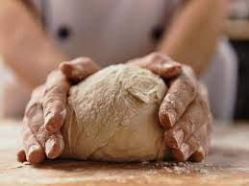
- faire la pâte
- cuire le pain

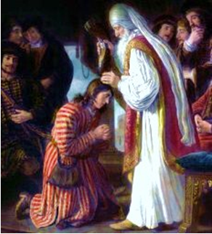
- Samuel est né à Rama. Enfant, il est consacré au Seigneur par sa mère Anne, qui le reçoit comme un cadeau de Dieu, alors qu'elle est stérile. Celle-ci l'emmène vivre chez le grand-prêtre Éli alors qu'il est enfant. Après avoir grandi à Silo, il vit à Rama où il officie en tant que juge et c'est là que se trouve sa tombe. Alors que Samuel est un vieux prophète déjà renommé en Israël, il désigne le premier roi des Hébreux, Saül, que Dieu lui a montré. Les Hébreux veulent absolument un roi et malgré ses réticences, Samuel finit par leur en accorder un sur l'ordre de Dieu : « Écoute la voix de ce peuple ; car ce n'est pas toi, mais c'est moi qu'il rejette, afin que je ne règne plus sur eux. » Lorsque Saül déplaît à Dieu, celui-ci demande à Samuel de consacrer comme roi une autre personne : c'est David, qui n'est alors qu'un jeune berger.
Onction de David par Samuel
Hérode le Grand est placé sur le trône de Jérusalem par les Romains. Pour écarter toute rivalité politique, il fait assassiner son épouse Mariamne ainsi que plusieurs de ses enfants. Mais sa réputation de cruauté est surtout due à un passage de l'Évangile selon Matthieu (2, 16-18) connu sous le nom de massacre des Innocents. Selon l'évangile, les grands prêtres et les scribes du peuple avaient annoncé la naissance à Bethléem du « roi des Juifs » et Hérode, craignant un futur rival, l'avait fait rechercher pour le mettre à mort. Ne l'ayant pas trouvé (Fuite en Égypte), il ordonna la mise à mort de tous les enfants mâles de la bourgade âgés de moins de deux ans, espérant qu'il serait du nombre.

- Les Rois mages figurent dans l'Évangile selon Matthieu. Ayant appris la naissance de Jésus à Bethléem, ils viennent « de l'Orient », guidés par une étoile, pour rendre hommage « au roi des Juifs » et lui apporter des présents très symboliques : or, myrrhe et encens. Le texte évangélique ne mentionne ni leur nombre, ni leurs noms. L'idée de leur origine royale apparaît chez Tertullien au début du 3ème siècle et leur nombre est évoqué un peu plus tard par Origène.

- Pour signifier que Jésus a besoin de chacun(e) pour que tous reçoivent ses dons. C’est une allusion au récit de la distribution des pains où Jésus dit à ses apôtres « Donnez-leur vous-mêmes à manger »

- Est-ce la faim du pain rompu ? Une faim qui rend capable de recevoir dans la jubilation le pain qui fait vivre ? Le pain qui a goût de libération ?

- Réponse évidemment très personnelle.

- La porte est présente du début (où elle est fermée) à la fin (où chacun doit « sortir » pour aller vers les autres). Elle exprime l’accueil, l’hospitalité avec bien des nuances : certains sont reçus, d’autres pas, déjà depuis Marie et Joseph. Quelle porte m’est-il demander d’ouvrir ?

- Le spectacle rappelle tous les personnages bibliques qui ont vécu ou bien sont passés par Bethléem : ce parcours souligne que Dieu n’a jamais abandonné son peuple.

- Jésus fait toujours le choix d’être auprès des plus démunis. Ici, maintenant, ce sont ceux qui font la file aux check-points car ils n’ont pas de laisser-passer. Jésus est avec eux.

- Réponses personnelles !

PRECISIONS

- Jacob, Léa et Rachel : Jacob, Léa et Rachel - Reforme.net
- Joseph (fils de Jacob et Rachel) : Joseph (fils de Jacob) — Wikipédia (wikipedia.org)
- Benjamin (fils de Jacob et Rachel) : Benjamin (Bible) — Wikipédia (wikipedia.org)
- Ruth et Noémie : Chapitre 1 : Ruth et Noémi (crc-resurrection.org)
- Ruth dans les champs de Booz : Chapitre 2 : Ruth dans les champs de Booz (crc-resurrection.org)
- Arbre de Jessé : Arbre de Jessé — Wikipédia (wikipedia.org)

